双休检测8
（时间：60分钟，满分：90分）
一、单项选择题（共7小题，每小题5分，共35分）
1.函数f（x）＝$\frac{1}{3}$x³＋x²－3x－1的极小值点是（ ）
A.1 B.（1，－$\frac{8}{3}$）
C.－3 D.（－3，8）

2.已知函数f（x）的定义域为（a，b），导函数f'（x）在（a，b）内的图象如图所示，则下列结论不正确的为（ ）
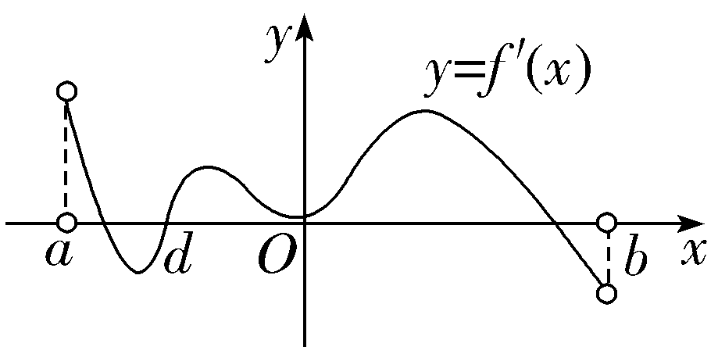
A.函数f（x）在（a，b）内可能存在最小值
B.函数f（x）在（a，b）内只有一个极小值点
C.函数f（x）在（a，b）内有两个极大值点
D.函数f（x）在（a，b）内一定有零点

3.对任意x∈R，函数f（x）＝ax³＋ax²＋7x不存在极值点的充要条件是（ ）
A.0≤a≤21 B.0＜a≤21
C.a＜0或a＞21 D.a＝0或a＝21

4.已知曲线f（x）＝e^{2x}－2e^{x}＋ax－1存在两条斜率为3的切线，则实数a的取值范围是（ ）
A.$\left(3\text{，}\frac{7}{2}\right)$ B.（3，＋∞）
C.$\left(－\text{∞，}\frac{7}{2}\right)$ D.（0，3）

5.（2026·云南昆明模拟）设a＝$\frac{1}{6}$，b＝$\frac{ln5}{10}$，c＝$\frac{ln6}{12}$，则（ ）
A.c＜b＜a B.c＜a＜b
C.b＜c＜a D.b＜a＜c

6.设函数f（x）的导函数是f'（x），且f（x）f'（x）＞x恒成立，则（ ）
A.f（1）＜f（－1） B.f（1）＞f（－1）
C.｜f（1）｜＜｜f（－1）｜ D.｜f（1）｜＞｜f（－1）｜

7.（2025·四川凉山一模）函数f（x）＝$\frac{a}{2}$x²－sin x，若f（x）在（ 0，$\frac{π}{2}$）内有最小值，则实数a的取值范围为（ ）
A.（0，＋∞） B.（0，1）
C.（－∞，0） D.（－1，0）

二、多项选择题（共2小题，每小题6分，共12分）
8.（2026·湖北武汉调研）已知函数f（x）＝－x³＋3x²－2，则下列说法正确的是（ ）
A.函数f（x）在（－∞，0），（2，＋∞）上单调递增
B.x＝2是函数f（x）的极大值点
C.函数f（x）有3个零点
D.若函数f（x）在区间（3a－1，a＋3）内存在最小值，则实数a的取值范围为（－3，0]

9.已知函数f（x）＝（x＋1）e^{x}，则下列结论正确的是（ ）
A.f（x）在区间（－2，＋∞）上单调递增
B.f（x）的最小值为－$\frac{1}{e^{2}}$
C.方程f（x）＝2的解有2个
D.导函数f'（x）的极值点为－3

三、填空题（共3小题，每小题5分，共15分）
10.已知函数f（x）＝$\frac{x}{lnx}$－ax在（1，＋∞）上有极值，则实数a的取值范围是 .

11.已知函数f（x）＝ax²－（a＋2）x＋ln x，当a＞0时，f（x）在区间[1，e]上的最小值为－2，则实数a的取值范围是 .

12.如图，A，B两点分别在x，y轴上滑动，OP⊥AB，P为垂足，点P的轨迹形成“四叶草”的图形，若｜AB｜＝2，则△OAP面积的最大值为 .
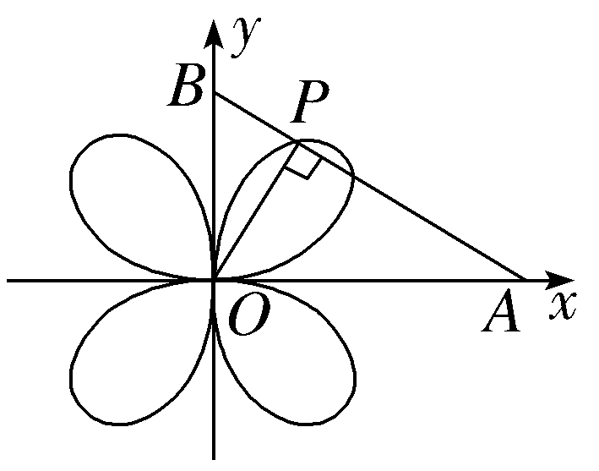

四、解答题（共2小题，共28分）
13.（13分）已知函数f（x）＝e^{x}sin x.
（1）求函数f（x）在[0，2π]上的极值点；
（2）求函数g（x）＝f（x）－x在$\left[－\frac{π}{2}\text{，}\frac{π}{2}\right]$上的最值.
14.（15分）已知函数f（x）＝e^{x}＋e^{－x}－aln x（a∈N，a≥2）的极值点x₀∈（$\frac{1}{2}$，1）.
（1）求a的值；
（2）若不等式f（x）≥b（b∈Z）恒成立，求b的最大值

